# 河北水环境修改文档

1. **填报系统**

### 填报

* 1. 企业填报咨询，请进QQ群494632235。黑色字体

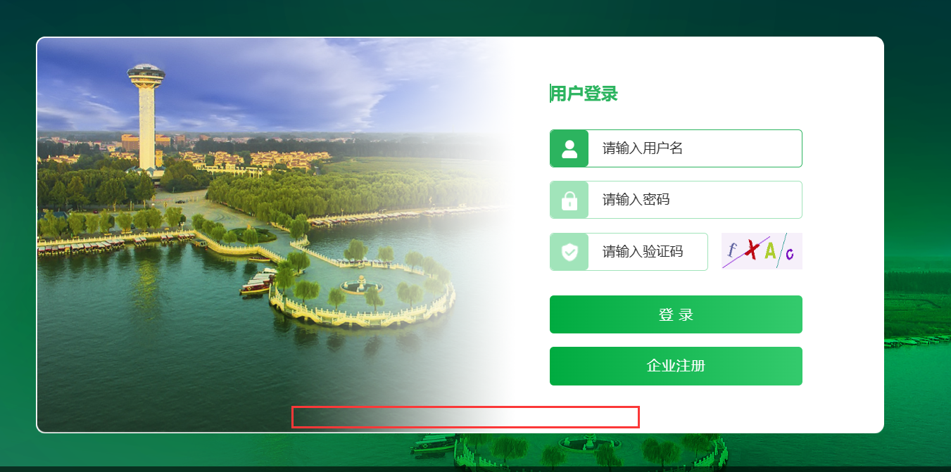

* 1. 数据详情，文字修改：报表详情。（四类源，均作修改）

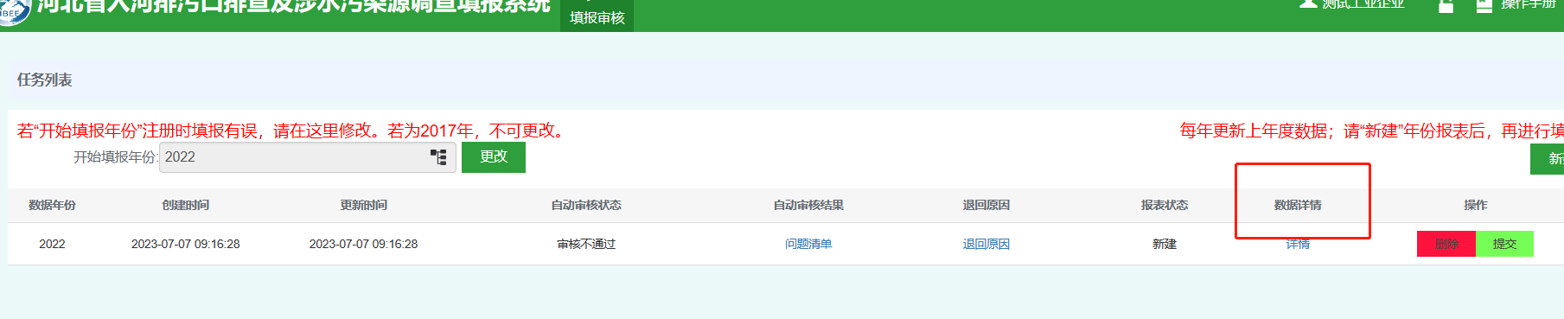

* 1. 提交按钮，弹框，红框中，后面增加：请填报完整、正确后再提交！

并且调大两个字号，红色字体。

（四类源，均作修改）

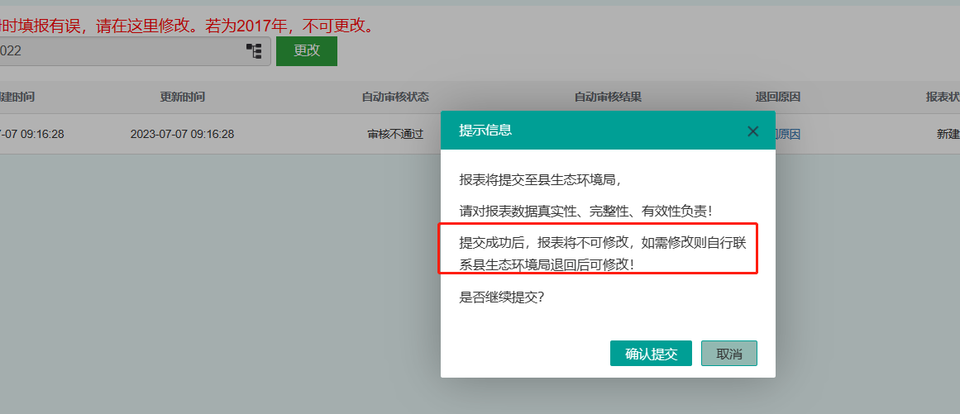

* 1. （四类源，均作修改）空白处，增加提示语：

|  |
| --- |
| 填报说明：  1.每年更新上一年度数据；  2.点击右上角“新建”按钮，可建立年度报表；  3.点击“报表详情”，可进入报表填报页，按照要求填报即可，请注意保存数据；  4.关于审核，分为两种情况： （1）**系统自动审核**，完成所有报表填报后，请点击“系统自动审核”，经由系统自动审核通过才可提交至区县用户；  （系统自动审核功能9月初上线，目前未加提交限制，可自由提交；系统自动审核功能上线后，未审核通过的报表会自动退回，请及时修改并通过“系统自动审核”功能自行审核，直至审核通过后提交区县即可完成）   1. 系统自动审核通过后，会依次经过**县、市、省三级审核**，若审核未通过，会重新退回至企业，请及时修改并提交。   5.注意：提交成功后，报表将不可修改，如需修改则自行联系县生态环境局退回后可修改！请填报完整、正确后再提交！  更多问题，请加入QQ494632235咨询 |

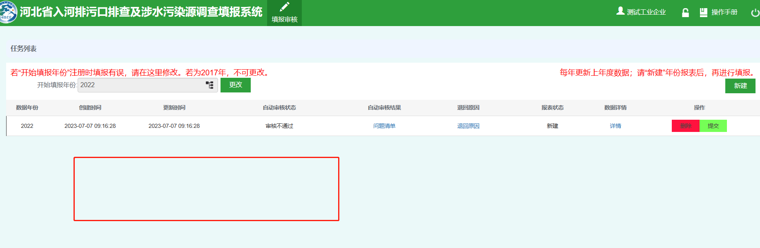

* 1. G101,请修改为检索下拉框

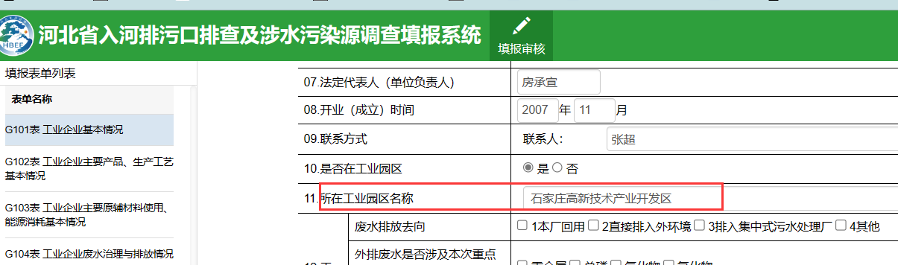

### 河流

* 1. 河流，是新增河流吧？如果是，请修改为：新增河流；
  2. 查询按钮，放在 新增河流 前面

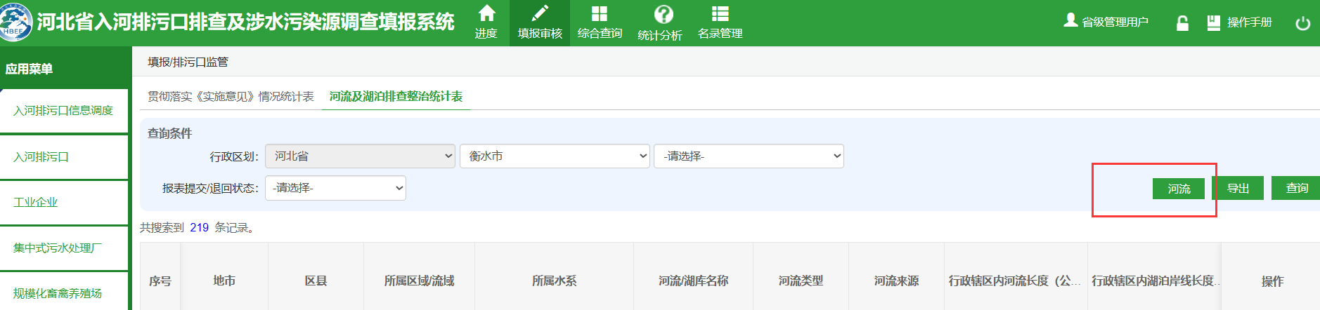

1. **APP**

### 河流

* 1. 查询威县无数据，实际有数据

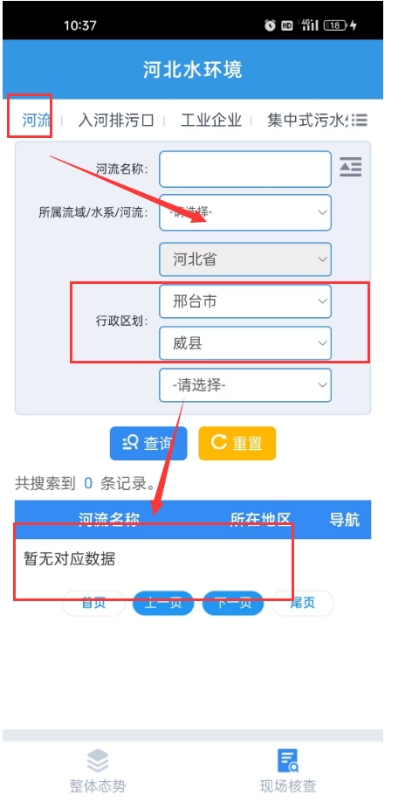

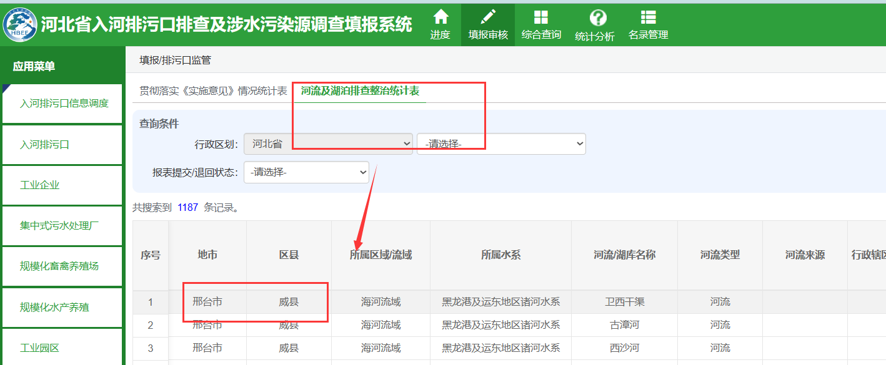

### 排污口

* 1. 查询条件，点击查询，未查出对应结果